**КУРС «УПРАВЛЕНИЕ ПРОЕКТАМИ»**

Целью преподавания дисциплины «Управление проектами» являются формирование у студентов комплекса знаний в области теоретических основ управления проектами и практических умений, необходимых для разработки проектов.

Задачами изучения дисциплины являются:

- исследование различных подходов к планированию и управлению проектами;

- изучение основ формирования и развития эффективной команды проекта;

- обзор и сравнительный анализ основных методов отбора проектов для реализации;

- формирование у студентов навыков решения практических задач в области управления проектами.

В результате освоения дисциплины студент должен:

Знать:

- основные понятия целевых программ: структуру, цели, задачи и функции целевых программ, функции основных участников формирования и реализации программ;

- теоретические основы функционирования процесса формирования, реализации целевых программ;

- теорию и практику разработки и реализации программ по направлениям и видам экономической деятельности;

- основные направления целевых программ и их взаимосвязь между собой;

- процессы и инструменты управления различными функциональными областями проекта.

Уметь:

- определять цели, предметную область и структуры программы, проекта;

- формировать основные разделы программы, сводного плана проекта;

- осуществлять контроль и регулирование хода выполнения проекта и программы по основным параметрам;

- ориентироваться в современных методиках построения и оценки, программ и проектов;

- осуществлять оценку рисков проектных решений и разрабатывать рекомендации по их снижению.

Владеть:

- определениями и понятиями проектного менеджмента и их контекста, как объектов управления;

- теоретическими знаниями о стандартах управления проектами;

- инструментами анализа проектов.

**ОРГАНИЗАЦИОННО-МЕТОДИЧЕСКИЕ ТРЕБОВАНИЯ К ВЫПОЛНЕНИЮ КОНТРОЛЬНОЙ РАБОТЫ ПО КУРСУ**

**«УПРАВЛЕНИЕ ПРОЕКТАМИ».**

Контрольная работа выполняется в рукописном или печатном варианте. Язык выполнения – русский.

Полный объем работы – 12-25 страниц.

**Вариант задания** для теоретической части определяется согласно номеру фамилии студента в списке академической группы.

Содержание задания контрольной работы включает:

а) два теоретических вопроса;

б) две практические задачи.

Номера **теоретических вопросов** выбираются по принципу:

№ 1-го вопроса – номер фамилии по списку группы.

№ 2-го вопроса - №1 + 25.

**Например**, студент с порядковым номером фамилии в списке группы №4 выбирает вопросы:

1-й вопрос – 4,

2-й вопрос – 29.

**Практическое задание** выполняется согласно последней цифры номера зачетной книжки. Например, если зачетная книжка имеет номер 15-009, то вариант задания - №9. Если номер 16-040 – вариант выполнения - №10.

**По структуре** контрольная работа должна содержать:

- титульный лист;

- содержание;

- теоретический раздел (вопрос 1, вопрос 2);

- практический раздел;

- список использованной литературы.

Образец **оформления титульного листа** контрольной работы приведен отдельно ниже.

**СПИСОК ТЕОРЕТИЧЕСКИХ ВОПРОСОВ КОНТРОЛЬНОЙ РАБОТЫ ПО КУРСУ «УПРАВЛЕНИЕ ПРОЕКТАМИ»**

1. Понятие проекта в проектном анализе.

2. Классификация проектов.

3. Охарактеризовать среду реализации проекта.

4. Участники проекта.

5. Жизненный цикл проекта.

6. Прединвестиционная фаза проекта.

7. Инвестиционная фаза проекта.

8. Эксплуатационная фаза проекта.

9. Предварительный анализ проекта.

10. Маркетинговый анализ проекта.

11. Технический анализ проекта.

12. Экологический анализ проекта.

13. Правовой анализ проекта.

14. Социальный анализ проекта.

15. Институциональный анализ проекта.

16. Финансовый анализ проекта.

17. Экономический анализ проекта.

18. Понятие явных и неявных выгод и затрат по проекту.

19. Альтернативная стоимость и её использование в проектном анализе.

20. Основные положения концепции стоимости денег во времени.

21. Понятие проектных рисков, их виды (кратко).

22. Классификация проектных рисков.

23. Методы анализа и прогнозирования рисков.

24. Методы предотвращения и снижения воздействия рисков.

25. Бизнес-план, его определение и сущность.

26. Процесс разработки бизнес-плана: основные этапы и последовательность их выполнения.

27. Принципы разработки бизнес-планов, выработанные международной практикой.

28. Бизнес-план как инструмент управления предприятием.

29. Ключевые стратегии предприятия, описываемые в его бизнес-плане.

30. Простой метод оценки эффективности капиталовложений в бизнес-планировании.

31. Дисконтный метод оценки эффективности капиталовложений в бизнес-планировании.

32. Порядок формулирования целей при осуществлении бизнес-планирования.

33. Цель и содержание маркетинговой стратегии предприятия (в рамках бизнес-планирования).

34. Цель и содержание производственной стратегии предприятия (в рамках бизнес-планирования).

35. Цель и содержание финансовой стратегии предприятия (в рамках бизнес-планирования).

36. Разработка календарного плана в ходе бизнес-планирования.

37. Оценка в бизнес-плане выпускаемой и планируемой продукции.

38. Анализ в бизнес-плане хозяйственной деятельности предприятия.

39. Описание финансового состояния предприятия в бизнес-плане.

40. Обоснование в бизнес-плане инновационной стратегии предприятия.

41. Увязка в бизнес-плане объема производства продукции с производственной мощностью предприятия.

42. Определение численности работающих и фонда заработной платы при разработке бизнес-плана.

43. Описание в бизнес-плане материально-технического обеспечения предприятия и его проекта.

44. Описание в бизнес-плане реструктуризации предприятия.

45. Описание в бизнес-плане организационно-правовой формы и структуры управления предприятием.

46. Планирование денежных поступлений и расходов при разработке бизнес-плана

47. Показатели экономической эффективности проектов.

Описание в бизнес-плане мер по снижению потерь от рисков проекта. 24.

48. Определение точки достижения безубыточности предприятия при разработке бизнес-плана

49. Порядок проведения экспертизы бизнес-плана

50. Оценка рисков в бизнес-плане. Типы и виды рисков проектов предприятия.

51. Управление финансовым состоянием предприятия по его показателям эффективности хозяйственной деятельности.

52. Управление денежными потоками предприятия.

53. Порядок разработки бизнес-планов консалтинговыми фирмами и другими организациями.

54. Основные критерии эффективности проектов. Какова их взаимосвязь?

55. Чистый дисконтированный доход проекта (NPV), его определение, формулы для расчета, экономический смысл, достоинства и недостатки. Характер зависимости NPV от ставки дисконтирования.

56. Индекс рентабельности проекта (PI), его определение, формулы для расчета, экономический смысл, достоинства и недостатки.

57. Внутренняя норма прибыли проекта (IRR), определение этого критерия, уравнение для его расчета, экономический смысл, достоинства и недостатки.

58. Срок окупаемости проекта (PB), его определение, формула для расчета, экономический смысл, достоинства и недостатки. Дисконтированный срок окупаемости (DPB) и его определение.

59. Коэффициент эффективности инвестиций проекта (ARR) и его определение.

60. Модифицированная внутренняя норма прибыли проекта (MIRR), определение этого критерия, и его экономический смысл, ситуации, в которых необходимо его использование.

61. Каковы основные принципы определения ставки дисконтирования при анализе проектов. В чем состоит понятие средневзвешенной стоимости капитала (WACC) и как определить средневзвешенную стоимость капитала?

62. Виды эффективности проектов и особенности их расчета

**ПРАКТИЧЕСКИЕ ЗАДАНИЯ ПО КУРСУ**

**«УПРАВЛЕНИЕ ПРОЕКТАМИ»**

**Вариант №1**

Задача 1.

В какую сумму превратится в будущем депозит в 14 000 руб., который размещен на 3 года под 15% годовых, если начисление процентов производится:

- по схеме простых процентов;

- по схеме сложных процентов?

Задача 2.

Проектом предусматривается единоразовое получение дохода в сумме 2 400 000 руб. через 5 лет. Определите современную (текущую) стоимость денег, исчислив её с применением дифференцированной дисконтной ставки.

Таблица – Значение ставки дисконтирования

|  |  |  |  |  |  |
| --- | --- | --- | --- | --- | --- |
| Номер года | 1 | 2 | 3 | 4 | 5 |
| Ставка дисконтирования, % | 10 | 11 | 11 | 12 | 13 |

**Вариант №2**

Задача 1.

В какую сумму превратится депозит в размере 7 000 руб., который размещается на 4 года под 20% годовых (схема сложных процентов), если начисление процентов производится:

а) один раз в год;

б) дважды в год;

в) ежеквартально?

Задача 2.

Стоит ли приобретать сегодня ценную бумагу за 6 500 долл., если она генерирует ежегодный доход в размере 1 000 долл. на протяжении 7 лет, а ставка дисконтирования составляет 11%.

Изменится ли Ваше решение, если цена приобретения финансового инструмента составит 4 500 долл.?

Примечание: онлайн-калькулятор для проверки правильности расчетов: <http://allcalc.ru/node/835>

**Вариант №3**

Задача 1.

Какой проект размещения средств на депозит является по Вашему мнению более выгодным:

а) размещение суммы в 2 000 долл. на 2 года под 16% годовых (схема сложных процентов);

б) размещение суммы в 1 700 долл. на 3 года под 21% (схема простых процентов)?

Задача 2.

Каков Ваш выбор: получение 5 000 долл. через 1 год или 10 000 долл. через 6 лет, если ставка дисконтирования составляет:

- 12%,

- 32%,

- 0%?

**Вариант №4**

Задача 1.

В какую сумму превратится в будущем депозит в 18 000 руб., который размещен на 4 года под 12% годовых, если начисление процентов производится:

- по схеме простых процентов;

- по схеме сложных процентов?

Задача 2.

Вам предлагается на выбор получение средств по двум схемам:

- получение 25 000 долл. через 6 лет;

- получение 52 000 долл. через 12 лет.

При каком значении ставки дисконтирования выбор для Вас будет безразличен?

**Вариант №5**

Задача 1.

В какую сумму превратится депозит в размере 11 000 руб., который размещается на 3 года под 14% годовых (схема сложных процентов), если начисление процентов производится:

а) один раз в год;

б) два раза в год;

в) ежеквартально;

г) ежемесячно?

Задача 2.

Определите ставку процента, использовавшуюся для расчетов по наращиванию, если известны данные:

- начальная сумма, размещенная на депозит, составляла 10 000 долл.;

- сумма, образовавшаяся через время – 14815,44 долл.;

- период размещения средств – 3 года.

**Вариант №6**

Задача 1.

Какой проект размещения средств на депозит является по Вашему мнению более выгодным:

а) размещение суммы в 1 800 долл. на 2 года под 15% годовых (схема сложных процентов);

б) размещение суммы в 1 400 долл. на 3 года под 19% (схема простых процентов)?

Задача 2.

Проектом предусматривается размещение суммы в 10 000 долл. на 5 лет (схема сложных процентов). Определите будущую стоимость депозита, исчислив её с применением дифференцированной ставки процента.

Таблица – Значение ставки дисконтирования

|  |  |  |  |  |  |
| --- | --- | --- | --- | --- | --- |
| Номер года | 1 | 2 | 3 | 4 | 5 |
| Ставка процента, % | 10 | 11 | 11 | 12 | 13 |

**Вариант №7**

Задача 1.

В какую сумму превратится в будущем депозит в 11 000 руб., который размещен на 6 лет под 18% годовых, если начисление процентов производится:

- по схеме простых процентов;

- по схеме сложных процентов?

Задача 2.

Определите, на какой срок были размещены средства в размере 21 000 руб., если ставка процента составляла 15% годовых (сложные проценты), а образовавшаяся и полученная в итоге сумма составила 36 729, 13 руб.

**Вариант №8**

Задача 1.

Какой проект размещения средств по Вашему мнению является более выгодным?

1. Размещение суммы 40 000 руб. на 3 года под 9% годовых (сложные проценты, начисление – 1 раз в год).

2. Размещение суммы в 38 000 руб. на 3 года под 8% годовых (сложные проценты, начисление – 2 раза в год).

Задача 2.

Известны следующие обстоятельства: на депозит были размещены средства в сумме 10 000 руб., и по истечении 5 лет образовалась сумма в 17 623,4 руб. Ставка процента составляла 12% годовых.

Определите – какая схема (простые или сложные проценты) использовалась в расчете будущей стоимости денег?

**Вариант №9**

Задача 1.

В какую сумму превратится депозит в размере 8 300 руб., который размещается на 3 года под 17% годовых (схема сложных процентов), если начисление процентов производится:

а) один раз в год;

б) два раза в год;

в) ежемесячно?

Задача 2.

Стоит ли приобретать сегодня ценную бумагу за 8 000 долл., если она генерирует ежегодный доход в размере 1 500 долл. на протяжении 7 лет, а ставка дисконтирования составляет 11%.

Изменится ли Ваше решение, если цена приобретения финансового инструмента составит 6 500 долл.?

Примечание: онлайн-калькулятор для проверки правильности расчетов: <http://allcalc.ru/node/835>

**Вариант №10**

Задача 1.

Какой проект размещения средств по Вашему мнению является более выгодным?

1. Размещение суммы 6 000 долл. на 3 года под 9% годовых (сложные проценты, начисление – 1 раз в год).

2. Размещение суммы в 5 500 долл. на 3 года под 8% годовых (сложные проценты, начисление – 2 раза в год).

Задача 2.

Каков Ваш выбор: получение 10 000 долл. через 2 года или 30 000 долл. через 6 лет, если ставка дисконтирования составляет:

- 12%,

- 32%,

- 0%?

Приложение

Финансовые таблицы

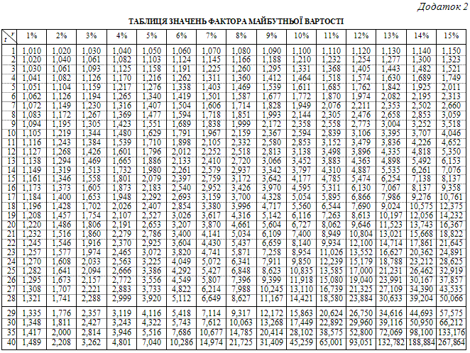

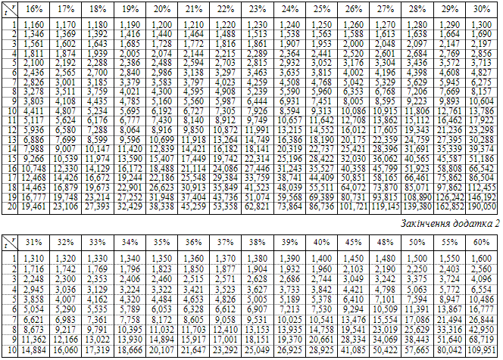

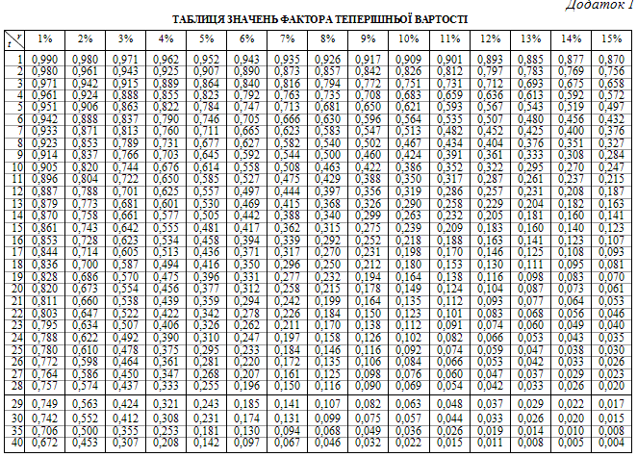

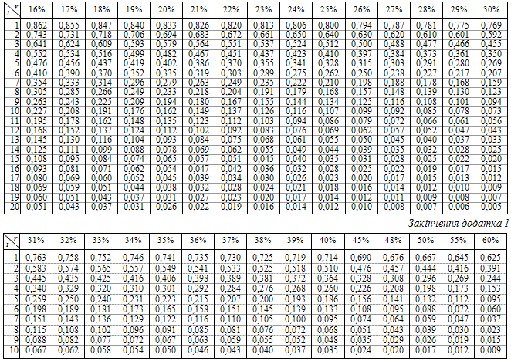

**СПИСОК РЕКОМЕНДУЕМОЙ ЛИТЕРАТУРЫ**

1. Бизнес-план инвестиционного проекта. Отечественный и зарубежный опыт. Современная практика и документация : учеб. пособие. – 5-е изд., перераб. и доп. / под ред. В. М. Попова. – М. : Финансы и статистика, 2001. – 432 с. (4 экз.)

2. Богатин Ю. В. Оценка эффективности бизнеса и инвестиций : учеб. пособие для вузов / Ю. В. Богатин, В. А. Швандар. – М. : Финансы, ЮНИТИ-ДАНА, 2001. – 254 с. (3 экз.)

3. Вахрин П. И. Инвестиции : учебник для вузов / П. И. Вахрин. – М. : Издат.-торг. корп. Дашков и К, 2004. – 364 с. (3 экз.)

4. Виленский П. Л. Оценка эффективности инвестиционных проектов: Теория и практика : учеб.-практ. пособие / П. Л. Виленский, В. Н. Лившиц, С. А. Смоляк. – М. : Дело, 2001. – 832 с. (3 экз.)

5. Игошин Н. В. Инвестиции: орг., упр. и финансирование / Н. В. Игошин. – М. : ЮНИТИ, 2001. – 542 с. (2 экз.)

6. Белый Е. М. Управление проектами: учеб.-метод. комплекс. - Ульяновск : Ульян. гос. ун-т, 2006. - 74 с.

7. Васильева Л. Н. Моделирование микроэкономических процессов и систем: учебник. - М. : КНОРУС, 2009. - 391 с.

8. Воропаев В. И. Управление проектами в России. Основные понятия. История. Достижения. Перспективы. - М. : Аланс, 1995. - 226 с.

9. Куперштейн В.И. Microsoft Project в делопроизводстве и управлении. - СПб. : БХВ-Петербург, 2004. - 461 с.

10. Мир управления проектами: Основы, методы, организация, применение: Посвящается юбилею Р. В. Гутча. - М.: Аланс, 1994. - 303 с.

11. Рамперсад Х. TPS-Lean Six Sigma. Новый подход к созданию высокоэффективной компании: пер. с англ.; под науч. ред. В. Л. Шпера. - М.: Стандарты и качество, 2009. - 415с.

12. Симионов Ю. Ф. Информационный менеджмент: учеб. пособие. - Ростов н/Д : Феникс, 2006. - 250 с.

13. Скобкин С. С. Менеджмент в туризме: учеб. пособие. - М. : Магистр, 2007. - 446 с.

14. Троцкий М. Управление проектами. Пер. с пол. И. Д. Рудинского. - М. : Финансы и статистика, 2006. - 301 с. :

15. Управление проектами: учеб. для студентов экон. направлений и специальностей вузов / Н. И. Ильин, И. Г. Лукманова, А. М. Немчин ; . - СПб. : ДваТри, 1996. - 610 с.

16. Управление проектом. Инструменты руководителя: электрон. кн. - Электрон. текстовые дан. - М.: Равновесие: Диполь, 2004.

Гайдай Роман Федорович

050-979-21-85

[gaidairoman@mail.ru](mailto:gaidairoman@mail.ru)

МИНИСТЕРСТВО ОБРАЗОВАНИЯ И НАУКИ

ДОНЕЦКОЙ НАРОДНОЙ РЕСПУБЛИКИ

ГОСУДАРСТВЕННОЕ ОБРАЗОВАТЕЛЬНОЕ УЧРЕЖДЕНИЕ

ВЫСШЕГО ПРОФЕССИОНАЛЬНОГО ОБРАЗОВАНИЯ

«ДОНЕЦКИЙ НАЦИОНАЛЬНЫЙ ТЕХНИЧЕСКИЙ УНИВЕРСИТЕТ»

АВТОМОБИЛЬНО-ДОРОЖНЫЙ ИНСТИТУТ

Кафедра «Менеджмент организаций»

КОНТРОЛЬНАЯ РАБОТА

по дисциплине

«Управление проектами»

|  |  |
| --- | --- |
| Выполнил(а):  студент группы МО-16 ссоз  Базыльчук И.Ю.  № варианта выполнения - 2 | Проверил: ст. преподаватель  Кафедры «Менеджмент  организаций»  Гайдай Р.Ф. |

ГОРЛОВКА – 2018

СОДЕРЖАНИЕ

с.

|  |  |  |
| --- | --- | --- |
| 1. | Роль и значение организаций в обществе ……………………………… | 3 |
| 2. | Принципы построения организационных структур …………………… | 7 |
| Практическое задание (вариант 4) …………………………………………… | | 14 |
| Список использованной литературы ………………………………………… | | 16 |
|  |  |  |